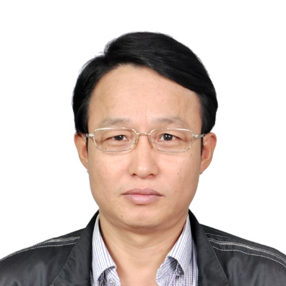**赵书河**，男，博士，副教授。2003年6月于南京大学地理与海洋科学学院获得博士学位， 2003年7月至2005年6月于北京大学遥感与GIS研究所从事博士后科研工作，2009年4月-12月于英国南安普顿大学访问学者，2013年9月-2014年8月于韩国延世大学访问教授。2005年7月起，南京大学地理与海洋科学学院从事教学科研工作。指导或培养研究生20余人，主持或参与了20多项国家级及国际合作科研项目，已在国内外发表学术论文60余篇，其中SCI收录论文15篇。目前为IEEE会员、IEEE GRS会员、SPIE会员、AGU会员，兼任中国农学会农业信息分会常务理事、副秘书长，国际数字地球学会中国委员会数字山地委员会委员等。

**研究方向**：目前主要从事陆表参数获取与反演、高时空数据融合、土地覆盖与全球变化、农业灾害与粮食安全等方面的研究。

**开设课程**：本科生课程《地球观测前沿》、研究生课程《遥感原理与方法》

**在研项目**：主持国家自然科学基金项目1项（2017-2020）、参与国家自然科学基金重点项目1项（2017-2021）、主持国家重点研发计划项目子课题1项（2016-2019）、参与国家重点研发计划项目课题1项（2016-2020）、主持江苏省自然科学基金面上项目1项（2018-2020）等。

**联系方式**：

办公地点：昆山楼528#

电 话：025-89681015

Email：zhaosh@nju.edu.cn

欢迎对研究方向感兴趣的同学加入GQRS研究组，谢谢！